# *E7 – Přístroje pro měření elektrického proudu, napětí a výkonu, kmitočtu a fázového rozdílu a základních parametrů pasivních prvků (odpor, indukčnost, kapacita). (Elektrická měření)*

# Přístroje pro měření el. proudu a napětí

## SS proud

Podle velikosti měřeného proudu:  
- použití nejčastěji Ayrtonův bočník 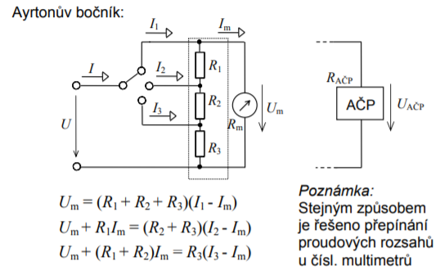

Magneto-elektrické přístroje  
  
Proud teče cívkou ve stabilním magnetickém poli (permanentní magnet). Vznik indukovaného mg. pole má za následek otočení cívky, aby se magnetická pole vyrovnala. Na cívce ve připevněná ručička.  
-lze pouze pro SS veličiny a přístroj ukazuje střední hodnotu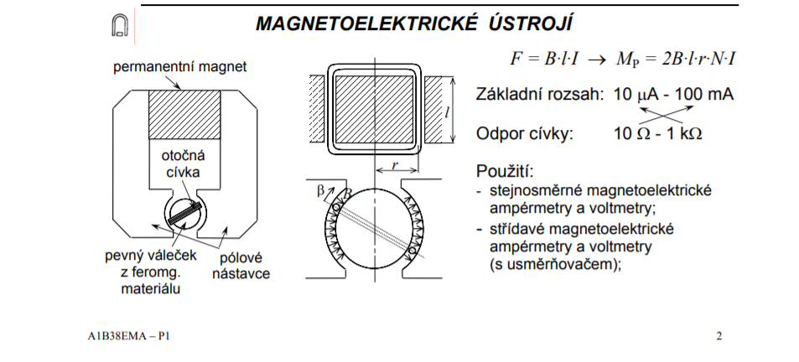



* Opět použití Ayrtonova bočníku, externí proto, že při proudu 1000 A a úbytku napětí 200 mV je výkon 200 W. Na bočník je tedy nutné připojit chladič jako předejití poškození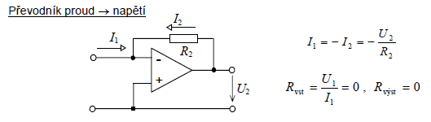

Vodičem IX protéká měřený proud, který vybuzuje magnetické pole. Pole je měřeno Hallovými sondami, které jsou připojeny do zesilovače. Ve zpětné vazbě je cívka přivedená na C-jádra. Pro jednoduchost se používá symetrie závitů, tedy cívka s N/2 závity na každém jádře na rozdíl od obrázku. Obvod s OZ se vyrovná, pokud se budou rovnat magnetické veličiny, tedy IX*1(1 závit, kabel) = N * I2.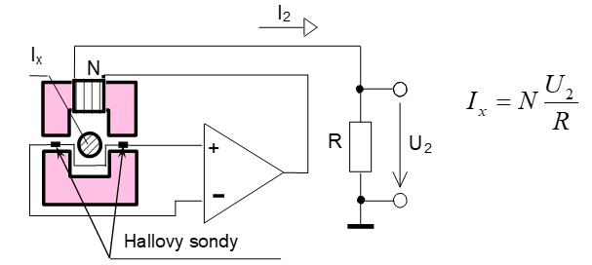

## SS napětí

Změna odporu vstupní cívky, pro napětí velký odpor



### Se zesilovačem

Obrázky přímo z návodu na měření.

Vstupní napěťová nesymetrie – zkratuji vstup a změřím napětí na výstupu a podělím zesílením zesilovače.



HZ – hlavní zesilovač  
PZ – pomocný zesilovač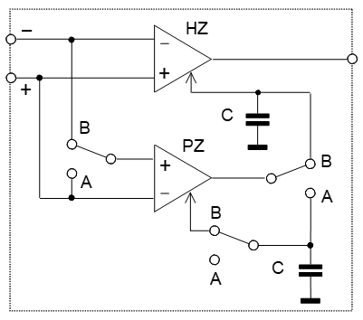

A – zjištění nesymetrie PZ a zapamatování hodnoty (nabití spodního C)

B – Zesílení nesymetrie HZ pomocí PZ + kompenzace ze spodního C, tato hodnota se uloží přes horní C a s kompenzací je počítáno v dalším taktu.

Napětí ux je pomocí pravidelného přepínání „převedeno“ na střídavý signál, ten je derivačním článkem (C + vstupní odpor zesilovače) zbaven SS složky. Poté zesílením a stejně střídavým připojováním hodnoty přepínače na integrační článkem je znovu vykreslen původní signál, zesílený. 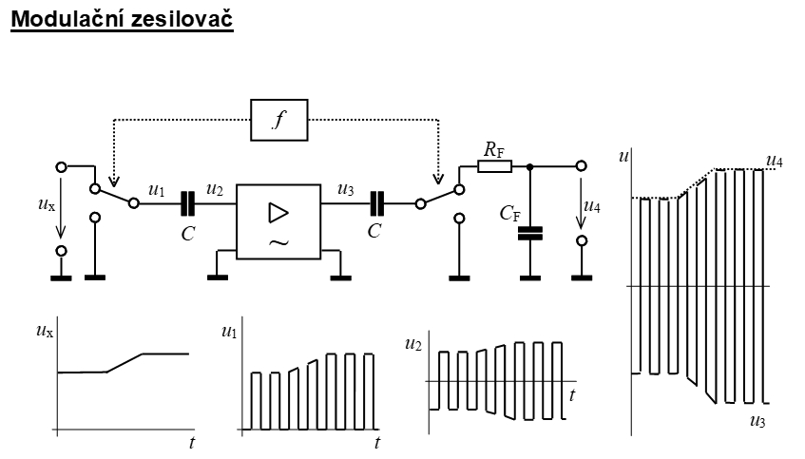

## Střídavé napětí

- feromagnetické = 2 plíšky. Pevný na cívce, kam se přivádí proud, pohyblivý na ručičce. Při přivedení proudu se nabijí oba stejně a začnou se odpuzovat, moment poté vykompenzován pružinou pro ustálení.  
- omezeno asi do 300 Hz  
RMS – správná hodnota pouze u sinusových průběhů. Tedy usměrnění, vyhlazení a poté vydělení činitelem výkyvu pro sin. průběh – 1,41.  
True RMS – lze pro jakýkoliv signál, změří okamžitou hodnotu, umocní na druhou, zaintegruje a zase odmocní a dostane tedy skutečnou ef. hodnotu i pro nesinusový průběh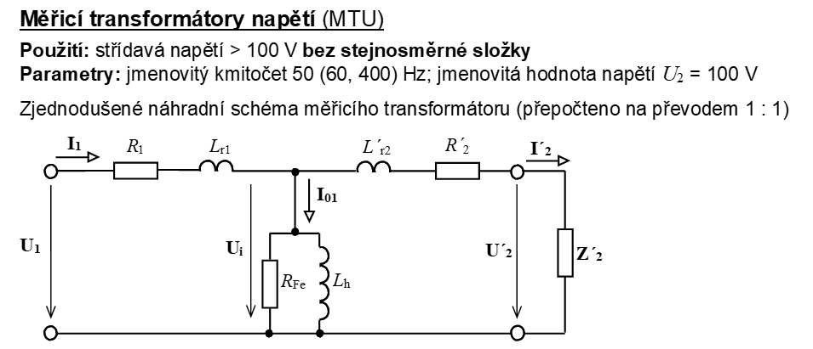

Lr – rozptylové, ztrátové indukčnosti  
RFe – odpor železa, energie potřebná na zmagnetování  
-všechny hodnoty s čárkou značí výstupní hodnoty násobené poměrem závitů, toto schéma je upravené pouze pro primár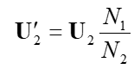

## Střídavý proud

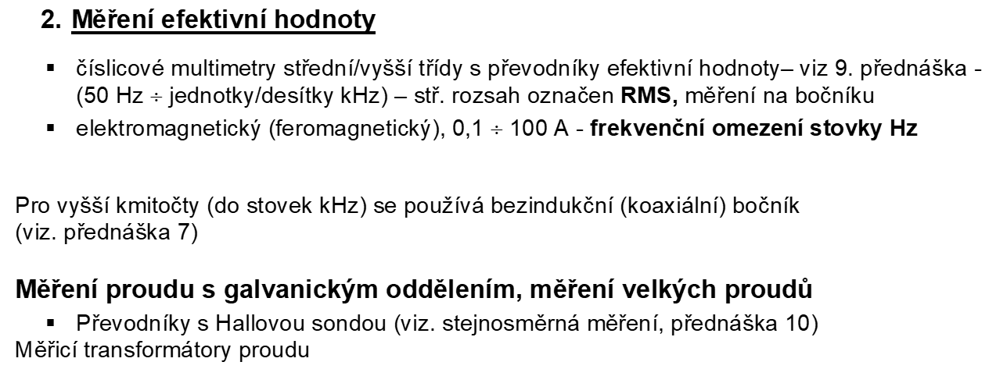

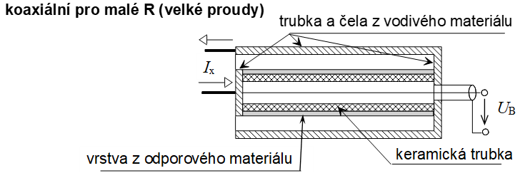

Nejspíše ten koax. bočník

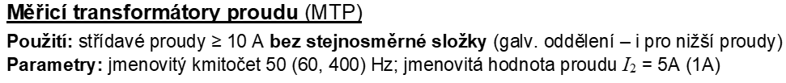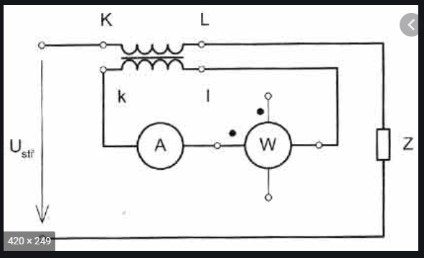

Obrázek nalezen jinde, příklad zapojení

# Přístroje pro měření výkonu

Harmonické průběhy: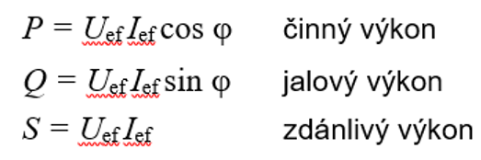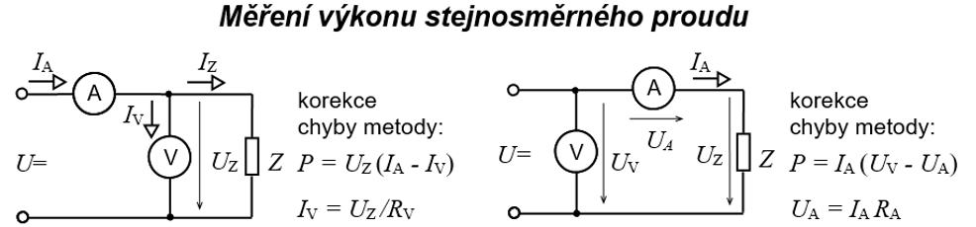

Vždy je potřeba odečíst údaj, který ovlivňuje přístroj „blíže ke zdroji“

Střídavý výkon v jednofázové síti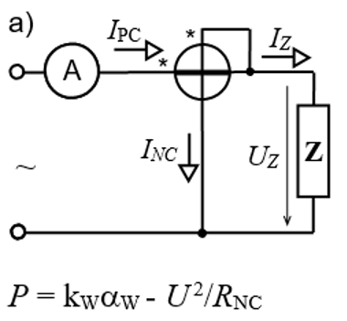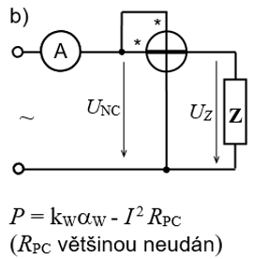

k – konstanta wattmetru = kolik wattů je jeden dílek na stupnici  
= (Proudový rozsah*napěťový rozsah) /počet dílků na stupnici  
α – výchylka ručky  
RNC – odpor napěťové cívky

**!!! Pro toto měření nelze použít voltmetr a ampérmetr. Wattmetr zde počítá i s fázovým posunem!!!**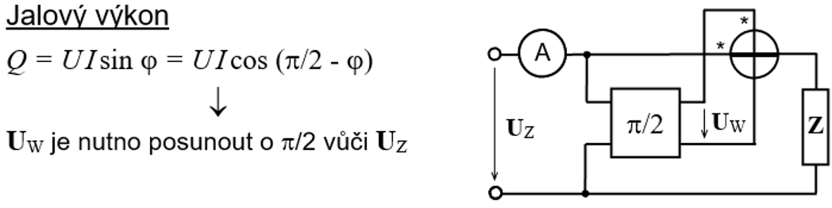

Měření výkonu v trojfázové síti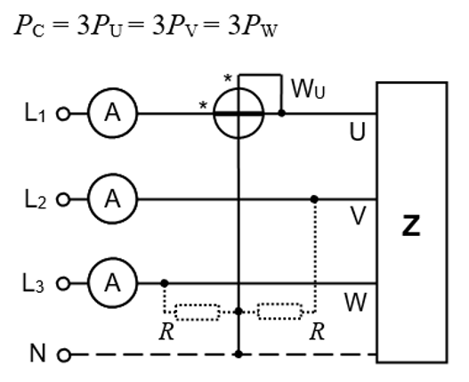

Konec napěťové cívky připojím buď k N(„nulák“) nebo si vytvořím umělou nulu, že spojím všechny fáze přes stejný odpor do jednoho bodu. Tedy na obrázku se R = RNC.

Jalový výkon: 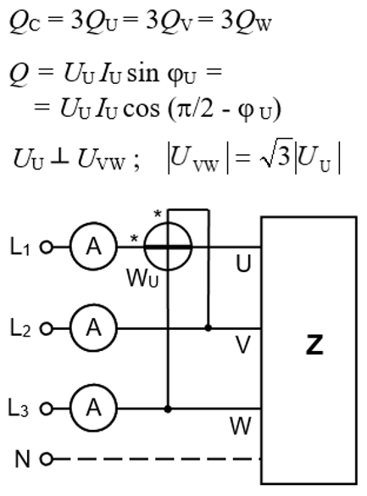

Zapojení takto, abychom dosáhli posunu o π/2  
- √3 tam je proto, že měříme tentokrát sdružené napětí   
fázové napětí = napětí mezi fází a „nulou“  
sdružené napětí = napětí mezi jednotlivými fázemi  
-> z goniometrie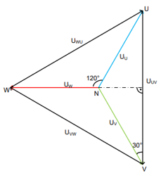

Protože wattmetr měří sdružené napětí, bude hodnota 3*Q (údaj wattmetru) o √3 větší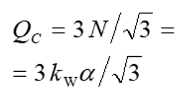

Pokud máme 3 wattmetry:

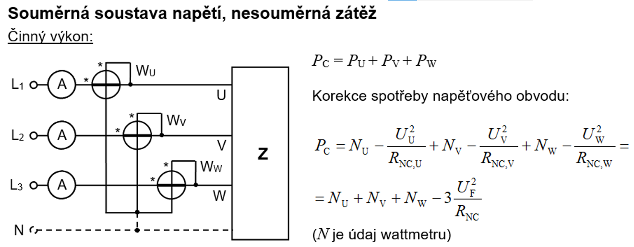

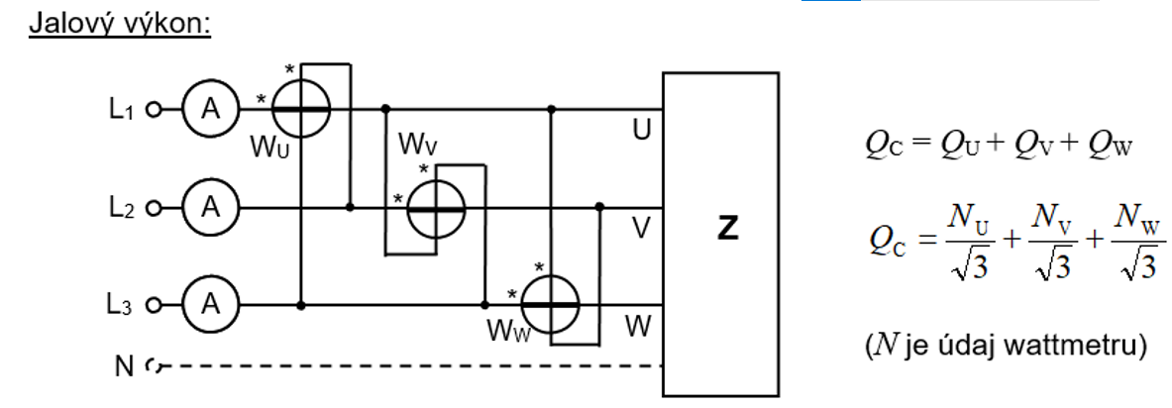

Měření pomocí dvou wattmetrů: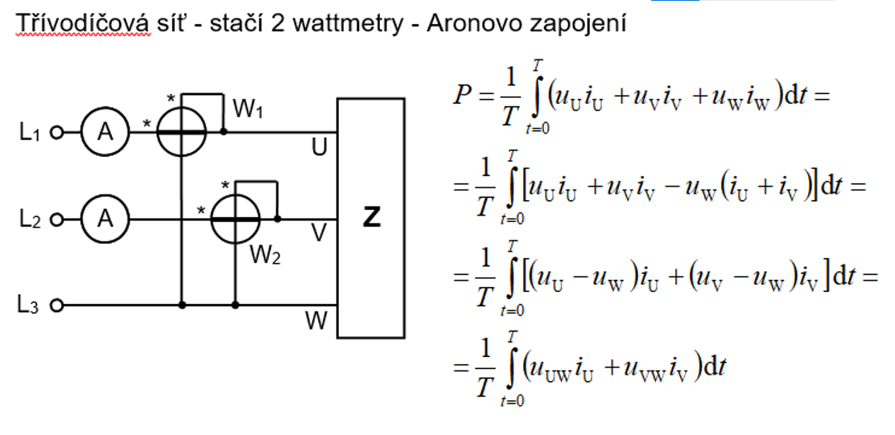

Obecně platí: „Pokud máme N vodičovou síť, tak pro změření výkonu nám stačí   
N-1 wattmetrů.“  
- z jedné fáze si vlastně uděláme nulák

# Měření frekvence

Poměr frekvencí vytvoří různé obrazce, které se budou velmi rychle pohybovat. Změnou kmitočtu chceme dosáhnout zastavení těchto obrazců a podle jejich tvaru můžeme odhadnout poměr mezi kmitočty. 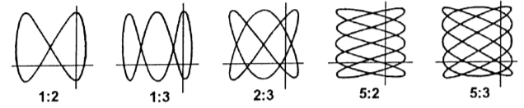

TO = tvarovací obvod, udělá ze sin. obdélníky  
MKO = Monostabilní Klopný Obvod, obvod zůstává ve stabilním stavu, ze kterého ho může na krátkou chvíli vychýlit právě obdélníkový průběh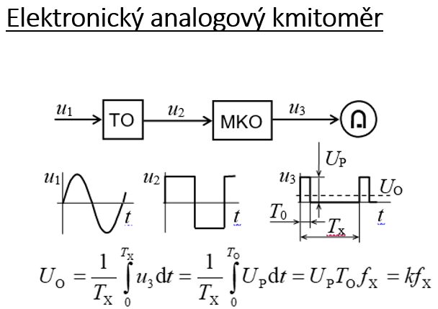

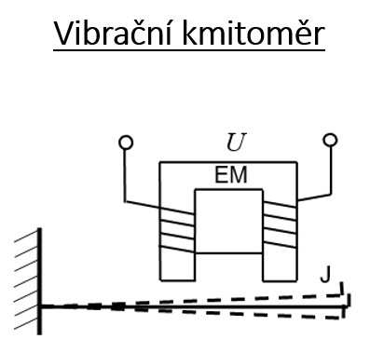

J = několik jazýčků vedle sebe, kde je každý jazýček naladěný na jiný kmitočet  
EM = ElektroMagnet, do závitů kolem magnetu pustíme náš signál a výsledný kmitočet určíme podle jazýčku s největší výchylkou

-Už poměrně zastaralé

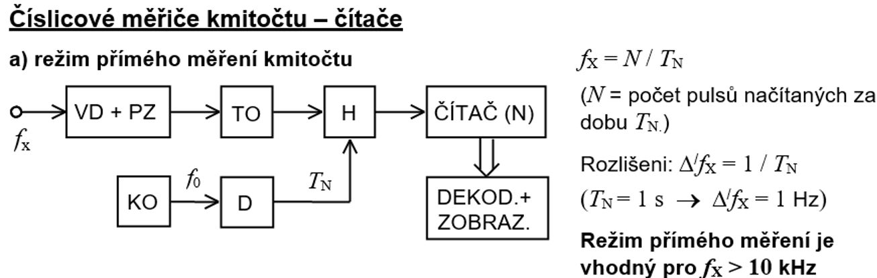

VD + PZ = vstupní dělič + předzesilovač  
TO = tvarovací obvod  
KO = krystalický oscilátor  
D = D-klopný obvod  
-funguje jako paměť v podstatě, hodnotu na výstupu je možné změnit pouze pokud je přiveden hodinový signál  
H = hradlo

- hradlo přivádí signál do čítače po známou dobu TN a z počtu pulsů je poté spočtena frekvence  
- Je potřeba se nejprve na signál podívat osciloskopem, abychom správně nastavili hladinu pro pulsy, aby nedošlo k zákmitům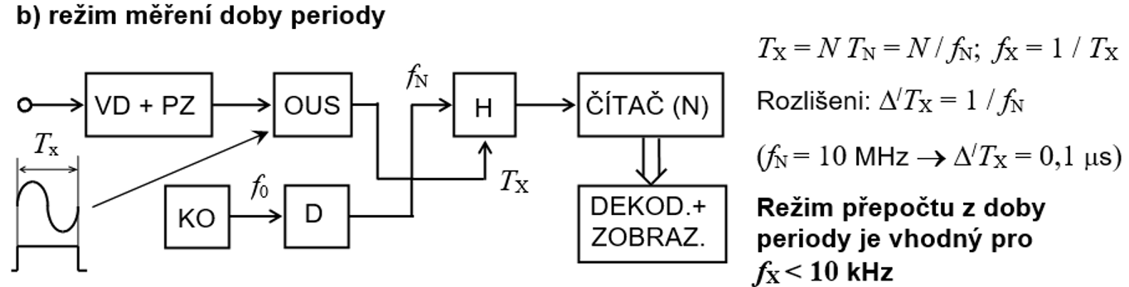

OUS = Obvody pro Úpravu Signálu  
- úprava signálu, aby bylo hradlo otevřeno opravdu jednu periodu

-Funguje stejně jako předchozí akorát opačně. Do hradla je přiváděn signál o známé frekvenci a náš signál naopak řídí dobu otevření hradla.  
-slouží ke zlepšení přesnosti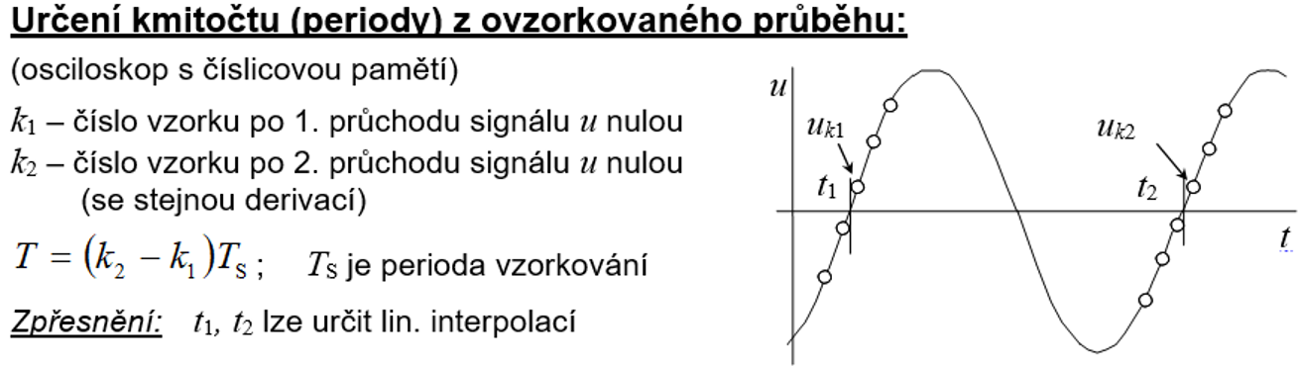

- každý vzorek má své číslo, které si osciloskop pamatuje  
- stejná derivace = aby osciloskop nebral průchod 0, když signál klesá

# Měření fázového rozdílu

-rozměry odečteme ze mřížky

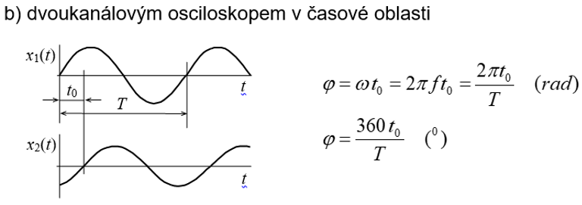

Osciloskop umožňuje posouvat signál ve směru osy y. Nastavíme tedy signály, aby se nám lépe odečítalo.

BKO = Bistabilní klopný obvod, podle vstupního napětí dokáže měnit mezi dvěma stabilními stavy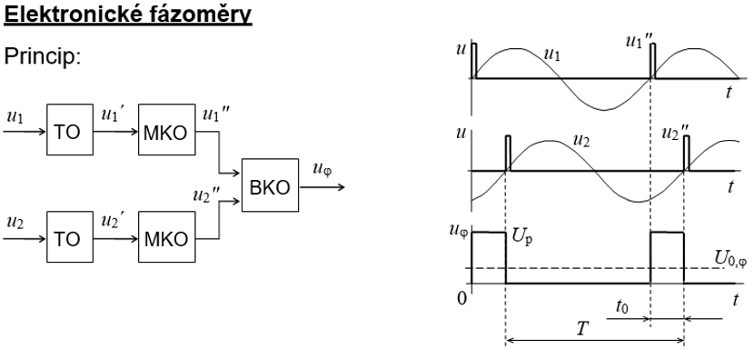

Vyhodnocení lze dělat dvojím způsobem:  
a) měření střední hodnoty výstupního napětí 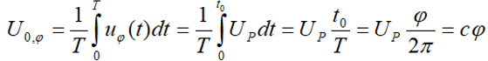

b) pomocí čítače (měří se i doby pulzu t0) 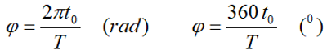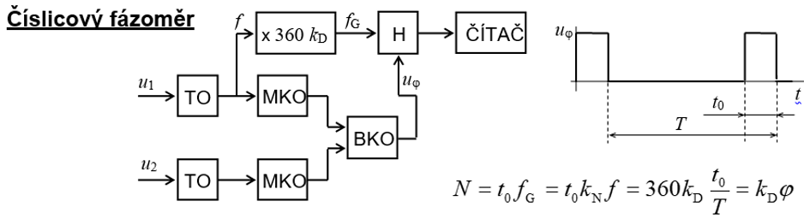

- signál se vynásobí nějakou konstantou

-funguje to jako kombinace předešlých dvou obvodů, doba pulzu (fázový rozdíl) určuje dobu   
otevření hradla  
**Další možnosti měření:**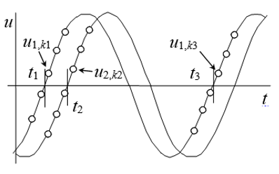

-funguje podobně jako měření periody, ale zohledňuje se i druhý signál  
 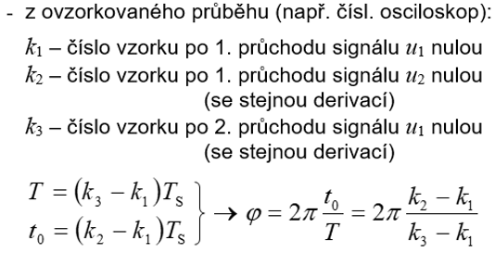

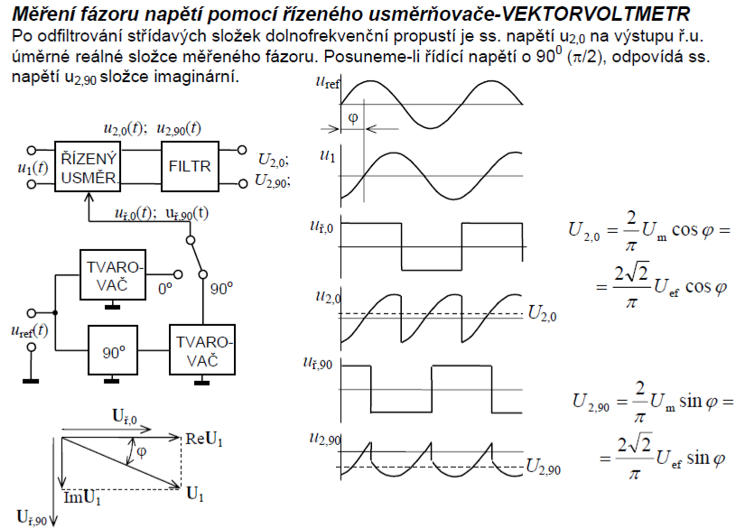

Fázový posun lze změřit v obou režimech vektor voltmetru.

# Měření odporů

Ohmova metoda, 2 základní zapojení:  
  
AMONT AVAL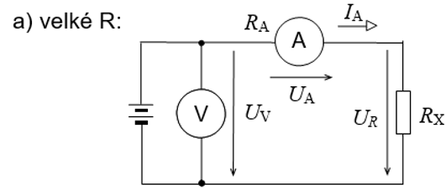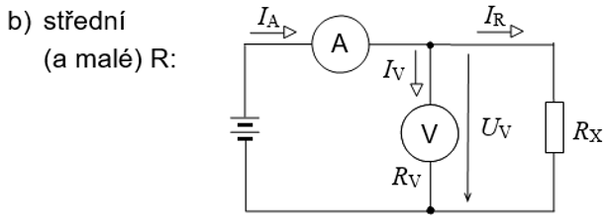

-Malý odpor ampérmetru neovlivní velké R -Díky velkému odporu voltmetru je jím protékající proud téměř zanedbatelný

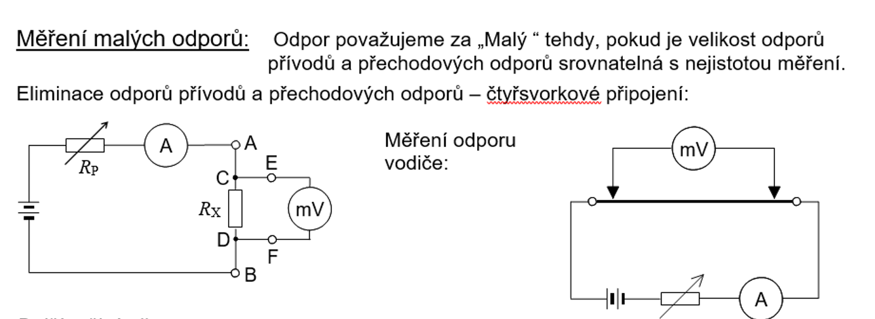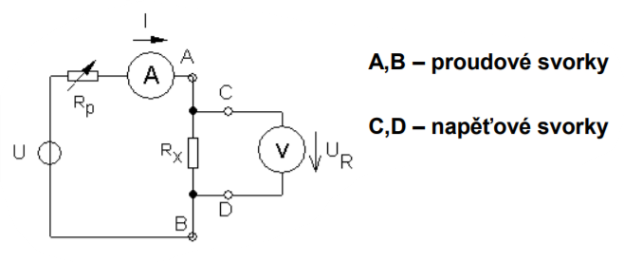

Zajistíme, že napětí měříme opravdu na odporu, a ne na proudových svorkách, čímž se zmenší chyba metody.

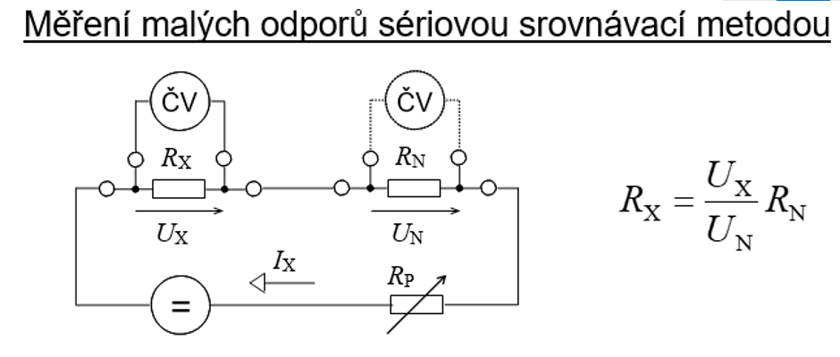

RN je odpor se známou velikostí, potenciometrem RP nastavíme proud a s údaji z číslicových voltmetrů můžeme spočítat neznámý odpor.

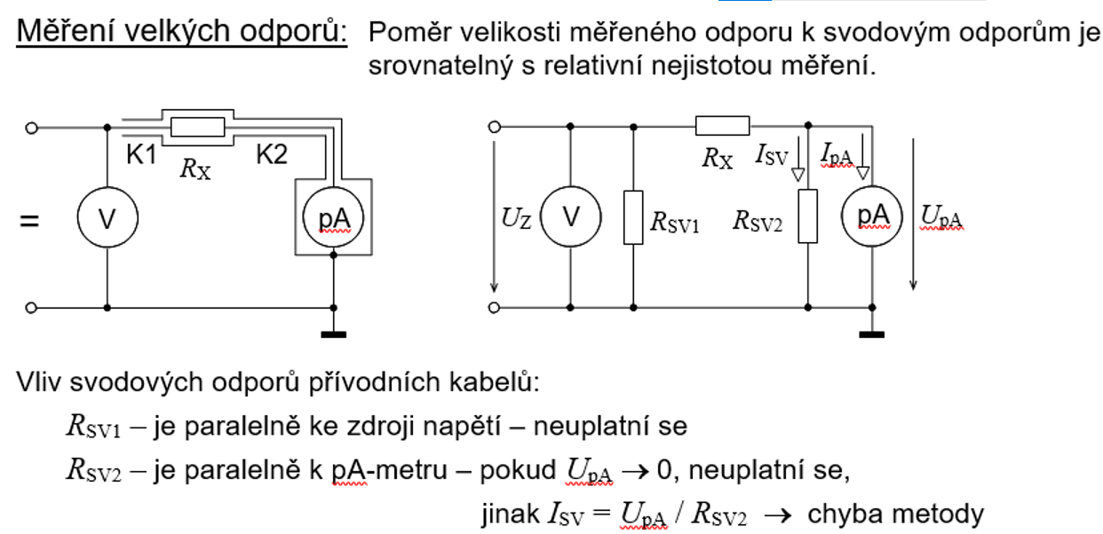

-Klasické zapojení s invertujícím OZ se zápornou zpětnou vazbou  
-při odvozování na tomto obrázku si nesplést IN a IIN, IIN = 0, ale IN ≠ 0 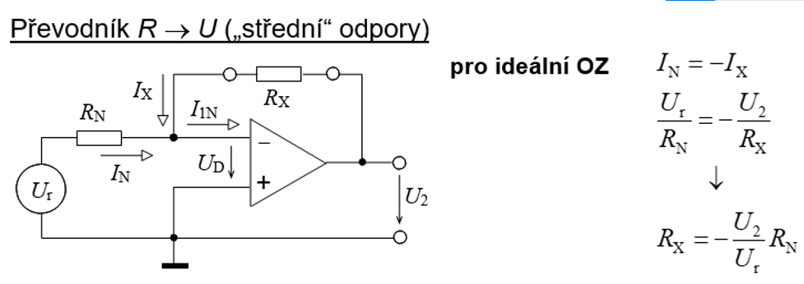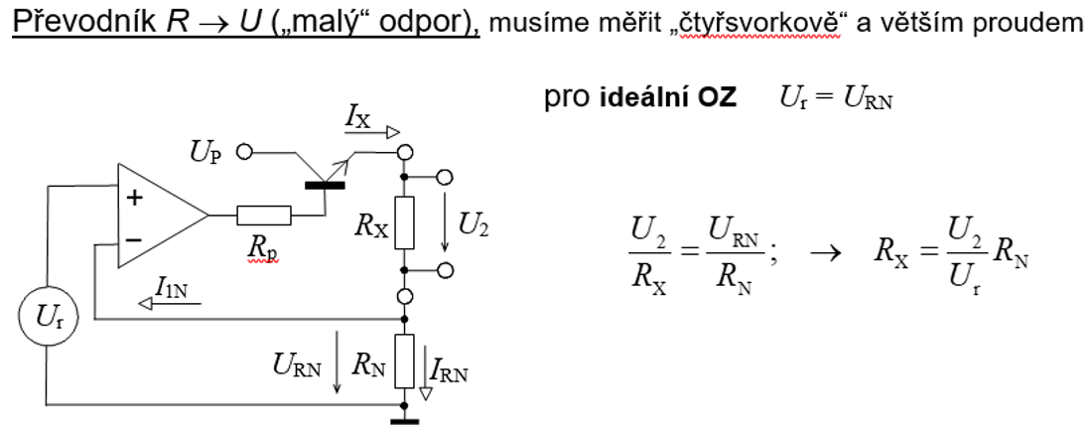

Opět zapojení OZ se zápornou zpětnou vazbou. V zapojení je také tranzistor, který je zapojený jako proudový zesilovač, je to proto, že chceme větší proud, abychom na odporu neměřili co nejmenší napětí, ale naopak větší. Kvůli velkému proudu, by přechodový odpor na kontaktech mohl být znatelný, a proto volíme čtyřsvorkové zapojení. Ur (referenční napětí) a Urn známe a z odvození tedy dopočítáme neznámý odpor. 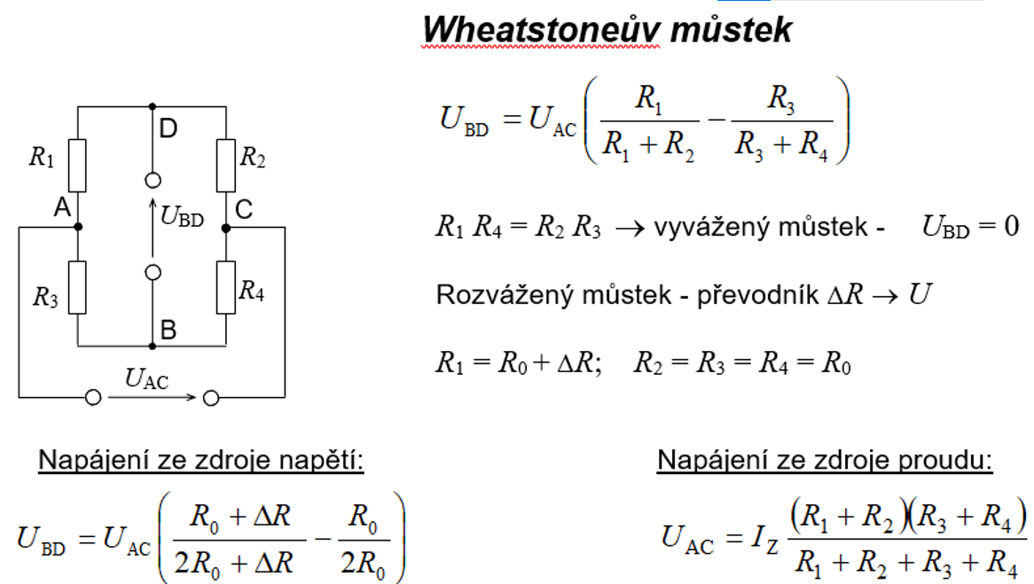

Poznámka: Podle mě by měla být opačně šipka napětí tedy UDB místo UBD.

-jsou to vlastně paralelně zapojené 2 děliče, to je pak vidět ze vztahu pro zdroj proudu

Pro uvědomění funkce, je nutné si říct, že mezi vstupy OZ je nulové diferenční napětí, a tedy na výstupu OZ se nastaví takové napětí, aby na invertujícím vstupu do zesilovače bylo také UZ/2.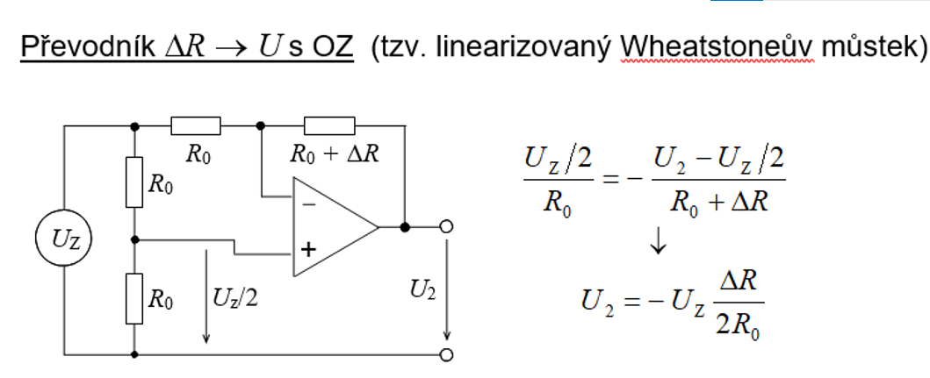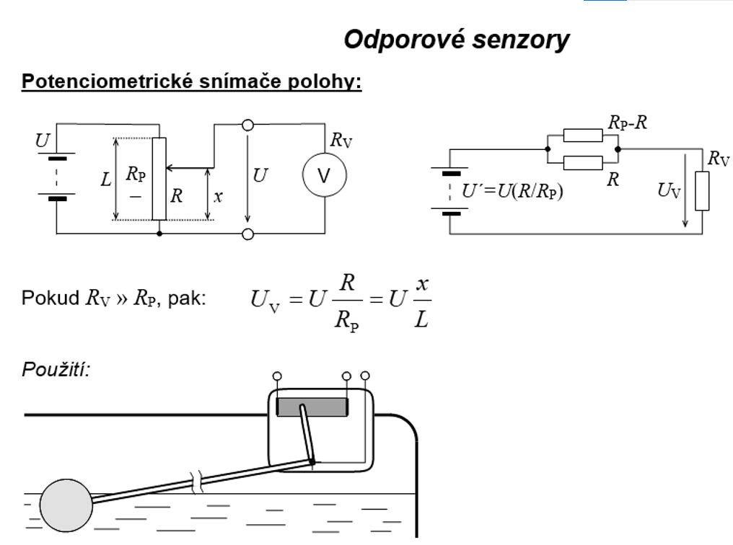

Polohu zde snímáme tak, že na pohyblivou část připojíme jezdec. Podle měnícího se odporu a velikosti max. odporu můžeme určit polohu.  
Pokud neplatí RV>>RP, mezi jezdec a voltmetr zapojíme sledovač napětí, který zajistí, že RV nebude záležet 

Sledovač napětí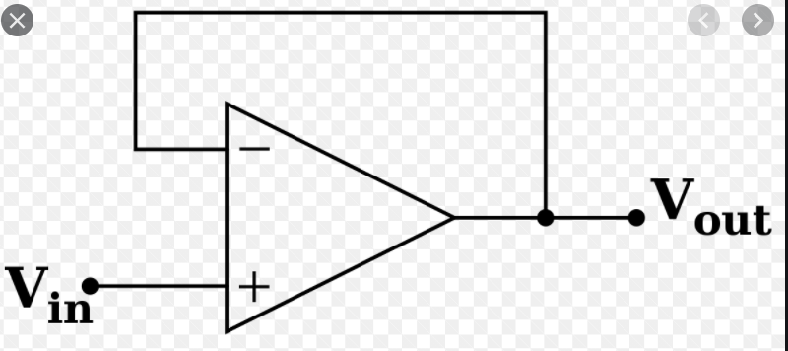

_  
  
  
  
  
  
  
  
  
  
  
  
  
  
  
  
  
  
  
  
  
  
  
  
  
  
  
  
  
Další možný polovodičový termistor je PTC, který má kladný teplotní koeficient. I když s rostoucí teplotou odpor mírně klesá, dokud se nedosáhne Curieova bodu, kde pak odpor strmě naroste.  
Kovové termistory se vyznačují vyšší linearitou, ale malým teplotním koeficientem (malá změna odporu s rostoucí teplotou). V rovnici pro výpočet odporu je uvedeno několik koeficientů, ale nejvíce se uplatní ten prvního řádu. R0 – odpor při 0˚ nebo pokojové teplotě (záleží na podmínkách a jak udává výrobce)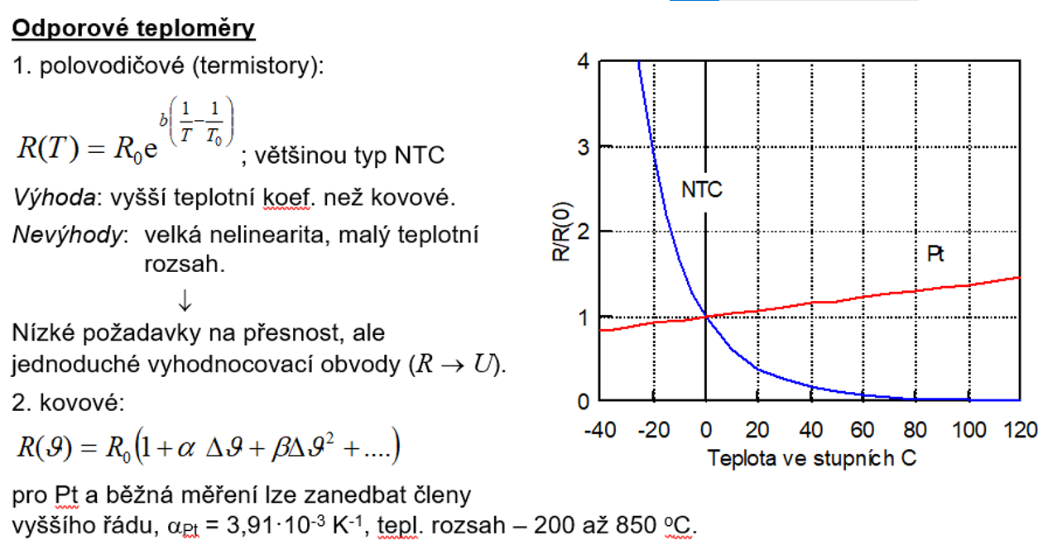

**Zapojení pro měření s termistory**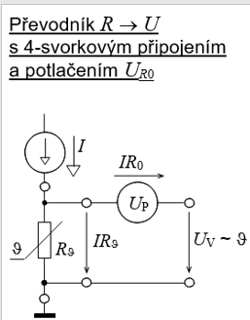

UP – zdroj, kterým si nastavíme napětí na senzoru tak, aby na výstupu při 0˚ nebo pokojové teplotě bylo 0 V

RW – odpor vedení, který se mění s teplotou a může nám rozvážit můstek  
RP – potenciometr, který slouží k dodatečnému nastavení 0 V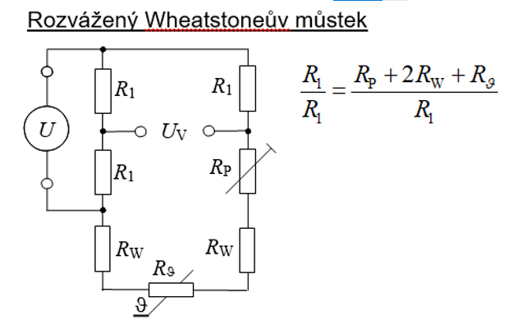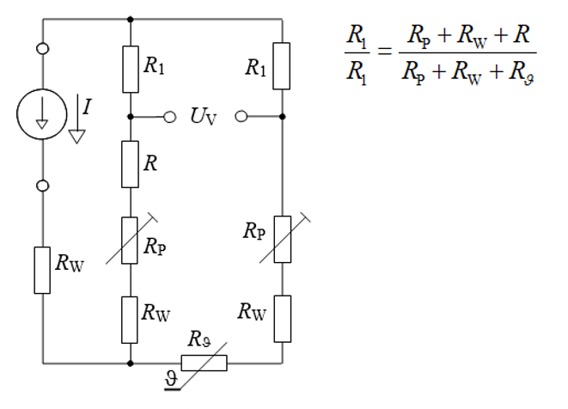

Tzv. 3vodičové zapojení, ve kterém se nám neprojeví RW, jelikož změna odporu vedení se projeví jak v čitateli, tak ve jmenovateli.  
R = R1

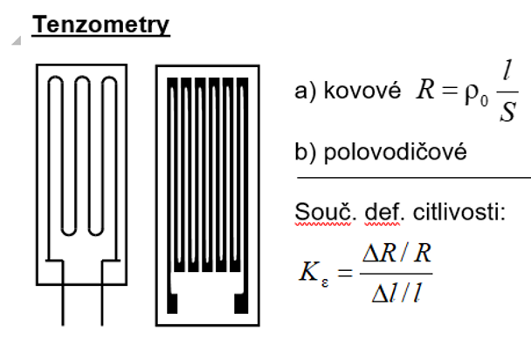

Nalisovaný drát, kde chceme, aby délka ve směru deformace byla co největší. Jak ho mechanicky namáháme měníme i odpor, který pak můžeme vyhodnotit.  
Opět můžeme volit mezi kovovými a polovodičovými, tedy hlavně mezi linearitou a teplotním koeficientem.

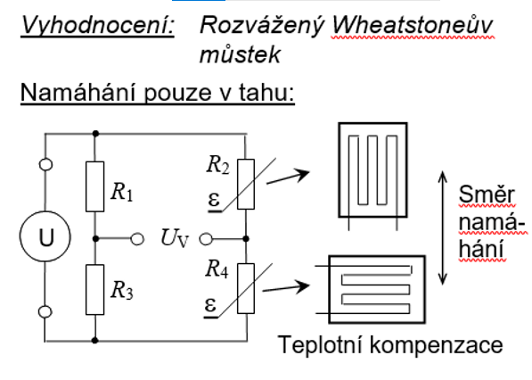

Zapojení dvou tenzometrů sériově je kvůli teplotní kompenzaci. Jeden je zapojený „kolmo“ ke směru namáhání, tedy jeho deformace se neuplatní, ale i jeho odpor se změní změnou teploty a vykompenzuje ji. 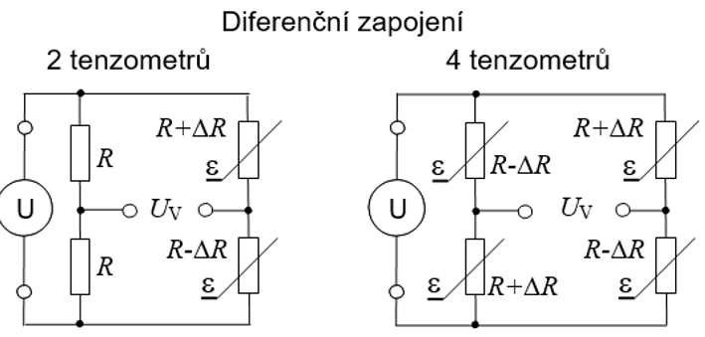

Diferenční zapojení se používá také k teplotní kompenzaci, ale hlavně ke zvýšení citlivosti 2x, respektive 4x.  
Tenzometry jsou zapojeny tak, že namáháním se odpor jednoho snižuje a druhého zvyšuje, a tedy celkový se mění dvojnásobně. Např. deformace tyče.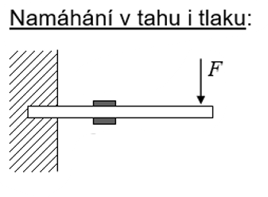

Ohnutím tyče se jeden odpor zvětší a druhý zmenší.

# Měření impedancí a admitancí

Náhradní sériové schéma s cívkou a odporem. Pro toto sériové zapojení platí, že proud je stejný v obou prvcích. Napětí na rezistoru je zde ve fázi a pro cívku platí, že napětí předbíhá proud o π/2. Výsledné napětí určíme vektorovým součtem. Úhel φ zde značí fázový posun napětí.

Zde máme naopak společné napětí, v rezistoru je proud opět ve fázi s napětím a fázově posunutý bude tentokrát proud. U kondenzátoru platí, že proud předbíhá napětí o π/2 a výsledný proud určíme vektorovým součtem. Zde se úhel δ nazývá ztrátový činitel. Čím je tento činitel menší tím je kondenzátor kvalitnější a vhodnější pro práci v rychlých impulsních nebo vysokofrekvenčních obvodech.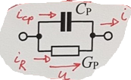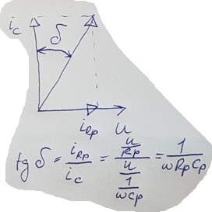

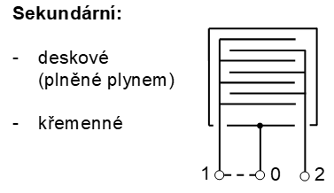

Nejčastější etalon kapacity, 0 = stínění, přidáním stínění nám vznikají parazitní kapacity mezi jednotlivými elektrodami a právě stíněním   
C20 a C10 – parazitní kapacity  
-v případě b) jsme se zbavili kapacity C10 a výsledná kapacity je C= C12 + C20  
  
  
  
Pro střídavé můstky tedy platí, že obě složky impedancí se pro vyvážený můstek musí rovnat.  
Dnes se ovšem můstky používají pro zapojení senzorů do nevyvážených můstků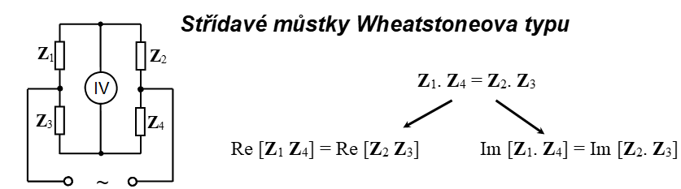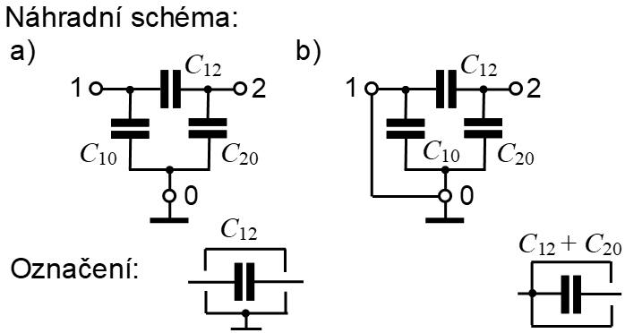

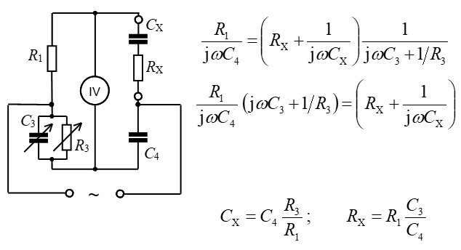

Zde například odvození pro určitý typ můstku Wheatstonova typu. Tento se nazývá Scheringův.

Něco navíc:  
Existují další můstky tohoto typu. Např. Wienův (měření kapacity), De Sautyho (Měření kapacity), Owenův (Měření indukčnosti), Maxwell-wienův a Campbellův (měření vlastní indukčnosti)

Prostřední svorka, tedy ta, na které je ampérmetr je posuvná a pomocí ní se dá nastavit podmínka rovnováhy IIV = 0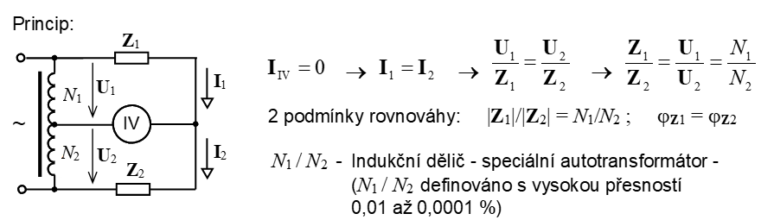

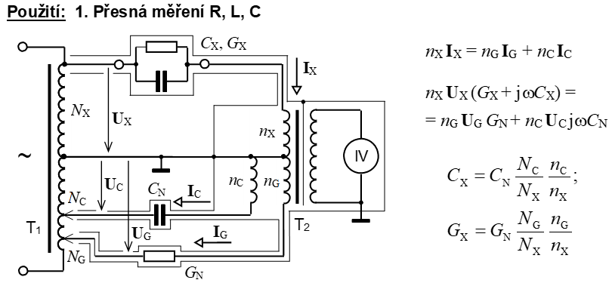

Můstek pro přesná měření, moc teorie k tomu neřekl

Můstek nad tím je vlastně jednodušší schéma tohoto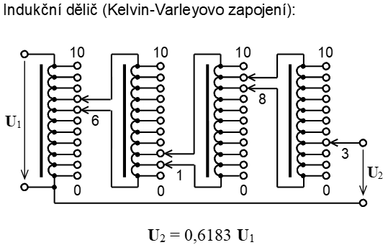

V podstatě indukční dekáda. Pomocí jezdce si postupně nastavím vždy počet závitů u každé dekády, a to poté projeví na každém desetinném místě.

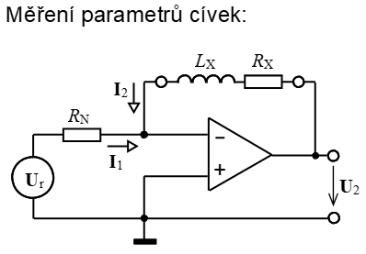

Abychom změřili reálnou i imaginární část musíme U2 měřit vektor voltmetrem s tím, že ref. napětí bude 0 u Ur  
V současné době používané zapojení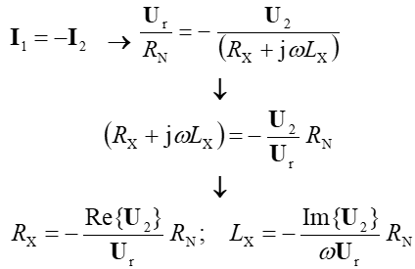

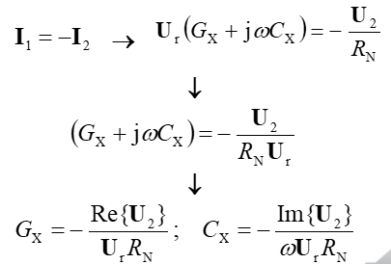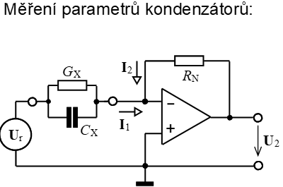

Princip tohoto zapojení je stejný, opět musíme měřit výstup vektor voltmetrem a ref. napětí je 0 u Ur.

Rozdíl, proč je cívka ve zpětné vazbě a kondenzátor ne, je kvůli výstupu. Je to vymyšleno tak, aby když dáme větší kapacitu (resp. indukčnost) budeme mít na výstupu větší napětí.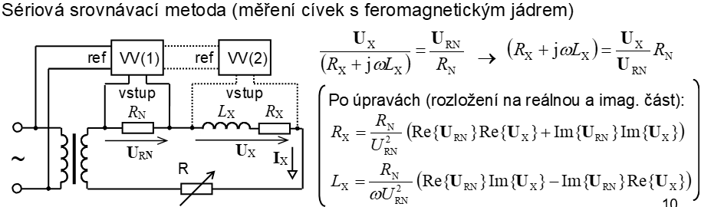

Proč nelze měřit cívku s jádrem pomocí OZ?

Pro jádro neplatí lineární charakteristika, ale hysterezní. Musím tedy změřit cívku v jejím pracovním bodě. Proud v pracovním bodě může být i desítky ampér, což je pro OZ celkem hodně.

Lze měřit i s jedním vv, ale jako ref. napětí si musím dát URN.

## Použití

Kapacitní senzory jsme už dělali v BMS.  
Princip zkráceně: Měříme zde kapacitu, která se mění různými způsoby.

Změna plochy elektrod, změna vzdálenosti mezi elektrodami nebo změna vlastností dielektrika (změna permitivity)  
K vyhodnocování se používá nevyvážený můstek.

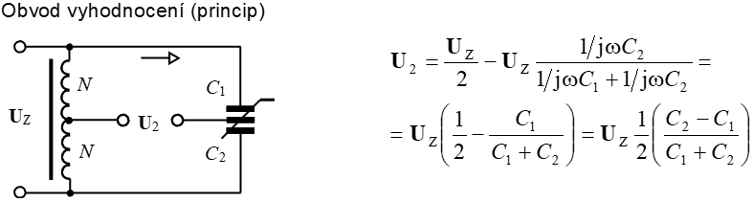

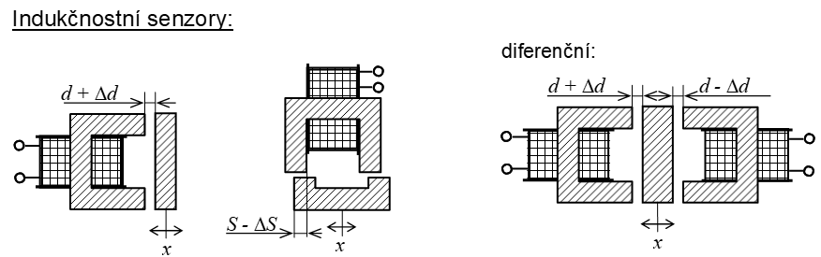

Zde měříme změnu indukčnosti. Např. změnou mezery mezi prstenci nebo změnou plochy přes kterou proudí mag. tok (obrázek uprostřed) nebo posouváním jádra. 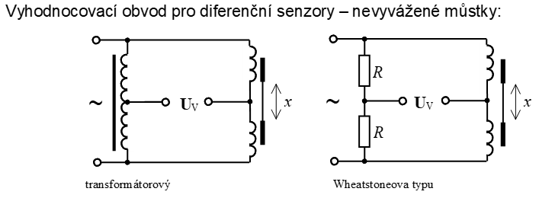

Obvod je nastavený, že pokud je jádro zasunuté, voltmetr ukazuje 0. Posunem jádra se napětí změní.

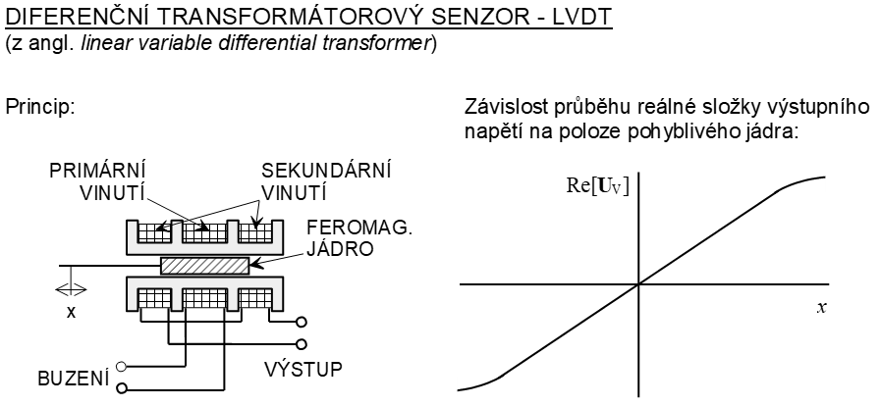

Tento senzor funguje opět na principu posouvání jádra. Pozor, že sekundární vinutí jsou zapojeny anti sériově, a tedy na výstupu není součet, ale rozdíl. Tedy když je jádro uprostřed je tam 0 a vychýlením se napětí změní. Je vhodné opět měřit pomocí vek. Voltmetru. Kdybychom neměřili, charakteristika by vypadala stejně, ale s absolutní hodnotou. Věděli bychom tedy, že se jádro hnulo, ale ne jakým směrem.